**Площа прямокутника, квадрата.**

**Розв’язування вправ.**

**Мета:**

* формувати уміння і навички розв’язувати задачі практичного і логічного змісту, використовуючи формули площ;
* розвивати математичну мову учнів, логічне мислення;
* показати різноманітне застосування математики в житті; виховувати увагу, самостійність, активність, чесність.

**Тип уроку:** урок формування умінь і навичок.

**Обладнання:** підручник «Математика 5клас» Н. А. Тарасенкова та ін., картки із завданнями «Кенгуру прийшов у гості», «Картка оцінювання» для кожного учня, завдання для самостійної роботи, таблиця «Одиниці вимірювання площ», комп’ютерна презентація «Площа прямокутника, квадрата», комп’ютерна презентація «Скарбничка знань», комп’ютерна презентація «Незакінчене речення», комп’ютерна презентація «Фізкультхвилинка від клоуна».

**Хід уроку**

1. **Організаційний момент.**

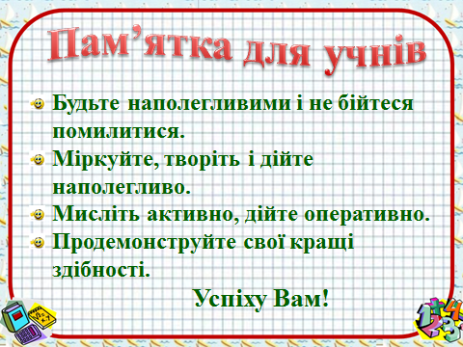**Учитель.**

* Доброго дня! Сідайте. Розпочинаємо наш урок.
* Урок, щоб легко нам почати, слова важливі прошу пам’ятати
* Будьте наполегливими і не бійтеся помилитися.
* Міркуйте, творіть і дійте наполегливо.
* Мисліть активно, дійте оперативно.
* Продемонструйте свої кращі здібності.

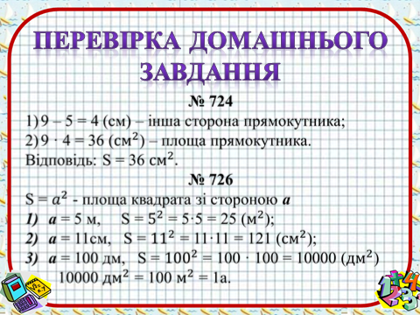 Успіху Вам!

1. **Перевірка домашнього завдання**

**Учитель.**

* На попередньому уроці ми ввели поняття площі прямокутника, встановили зв'язок між одиницями вимірювання площ. На сьогодні ви мали виконати № 724 і №726, №748.
* Прошу консультантів дати інформацію про виконання домашнього завдання.

*(учні – консультанти звітують про виконання домашнього завдання по рядах)*

* Правильність виконання завдання ви можете звірити із розв’язанням на дошці, а №748 зображено так.

1. **Картка оцінювання**

**Учитель.**

* Сьогодні на уроці ми продовжимо розв’язувати задачі на знаходження площ прямокутника, квадрата, а також покажемо застосування ваших знань на практиці, тому метою нашого уроку є:

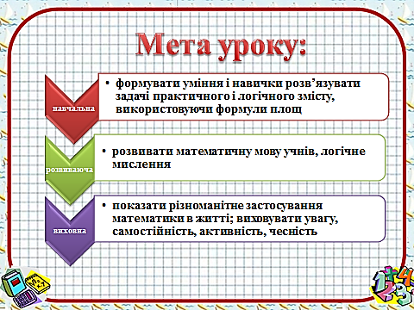

* У цьому нам допоможе «Картка оцінювання», яку ви заповнюватимете під час уроку

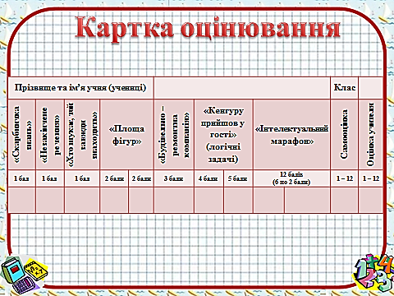

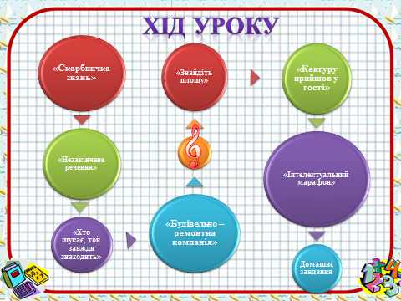***Предмет математики настільки серйозний, що корисно не втрачати нагоди зробити його дещо цікавим.***

**Блез Паскаль**

* Тому урок наш пройде незвично, а у цьому вам допоможе наш план.

1. 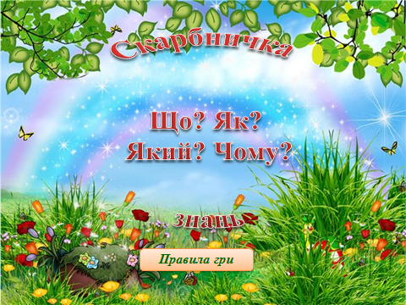**Гра «Скарбничка знань» (Актуалізація опорних знань учнів)**

**Учитель.**

* Повторення теоретичного матеріалу проведемо у вигляді гри «Скарбничка знань», в якій учні даватимуть відповіді на запитання: «Що?», «Який?», «Як?», «Хто?»
* **Що означає термін «ар»?** *(Походить від латинського слова area - площа)*
* **Що в перекладі означає слово «гектар» ?** *(Складається з двох слів гект (від грецьк . hekaton - сто) і ар 1га = 100а)*
* **Як зміниться площа квадрата, якщо кожну його сторону збільшити у 3 рази?** *(Збільшиться у 9 разів)*
* **Як зміниться сторона квадрата, якщо його площу зменшити у 25 разів?** *(Зменшиться у 5 разів)*
* **Як зміниться площа прямокутника, якщо одну сторону збільшити в 6 разів, а іншу – зменшити в 6 разів?** *(Не зміниться)*
* **Як знайти площу фігури, зображеної на малюнку, якщо сторона квадрата 1см?** *(15 ${см}^{2}$)*
* Як ви думаєте, чому цю гру ми назвали «Скарбничкою знань»?

1. **Гра «Незакінчене речення» (Усне розв’язування вправ)**

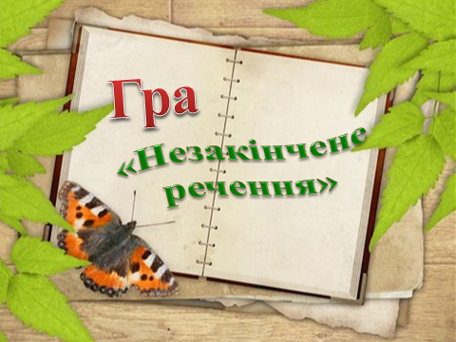**Учитель.**

* Для подальшого розв’язування вправ і задач нам необхідно перевірити як ви зрозуміли попередній матеріал. Отже, закінчіть речення…
* **Рівні фігури мають рівні**… *площі*
* **Площа фігури дорівнює…** *сумі площ її частин*
* **Площа прямокутника із сторонами 11см і 3см дорівнює…** *33 ${см}^{2}$*
* **Периметр квадрата площею 36 ${см}^{2}$ дорівнює**… *24 см*
* **Площа прямокутника дорівнює 56 ${см}^{2}$. Знайдіть його ширину, якщо довжина дорівнює 8 см.** *7см.*

1. 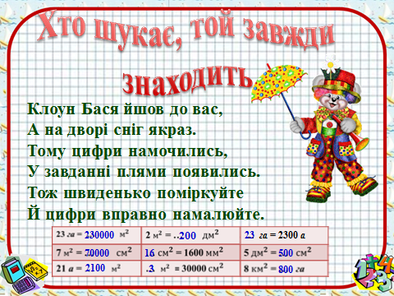**«Хто шукає, той завжди знаходить»**

**Учитель.**

Клоун Бася йшов до вас,

А на дворі дощ якраз.

Тому цифри намочились,

У завданні плями появились.

Тож швиденько поміркуйте

Й цифри вправно намалюйте.

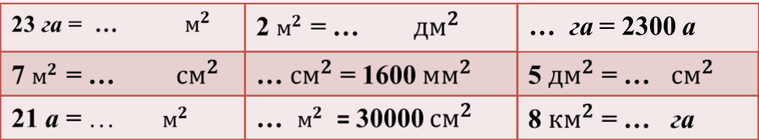

23 га = 230000 $м^{2}$; 2 $м^{2}$ = 200 $дм^{2}$; 23 га = 2300 а;

7 $м^{2}$ = 70000 ${см}^{2}$; 16 $см^{2}$ = 1600 $мм^{2}$; 5 $дм^{2}$ = 500 $см^{2}$;

21 а = 2100 $м^{2}$; 3 $м^{2}$ = 30000 $см^{2}$; 8 $км^{2}$ = 800 га.

**Учитель.**

* Вам було дано випереджувальне завдання – підготувати інформацію про стародавні міри площ. Йог підготувала…

**Історична довідка.**

**Учень.**

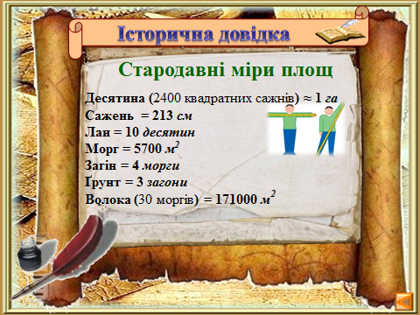У хліборобській практиці потрібно було якось вимірювати поле. Народні міри, що з'явилися у процесі тих чи інших польових робіт, мали досить умовний характер, були надто приблизними. Найбільш поширеною була міра ***«день орати»***, чи ***«день землі»***, або ***«на один плуг»***, тобто величина поля, зорана впродовж дня.

Оскільки продуктивність оранки залежала від типу ґрунту, досконалості знарядь оранки і тяглової сили, то і величини були неоднакові. У Карпатах міра ***«день орати»*** становила **один морг** землі, а на переважній більшості етнічної території наближалась до одного гектара.

Великі площі поля вимірювалися **«ланами»**, а на Поліссі, Волині – **«волоками».**

На дошці показано скільки наближено дорівнюють відповідні величини.

1. 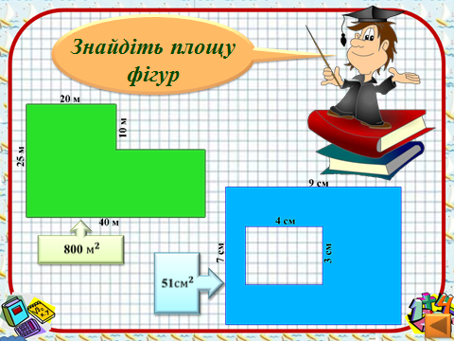**«Знайди площу» (Розв’язування задач )**

**Учитель.**

* На дошці зображено дві фігури. Потрібно знайти їх площу.
* Як знайти площу першої фігури?
* Якою властивістю ви скористалися?
* Запишіть розв’язання задачі у зошитах

*(один із учнів записує розв’язання на дошці, а решта у зошитах)*

1. 25 – 10 = 15(м) – ширина більшого прямокутника;
2. 15 · 40 = 600 ($м^{2}$) – площа більшого прямокутника;
3. 20 · 10 = 200 ($м^{2}$) – площа меншого прямокутника;
4. 600 + 200 = 800 ($м^{2}$) – площа фігури.

Відповідь. 800 $м^{2}$.

* Як знайти площу другої фігури?
* У чому відмінність?
* Зробіть висновки.

*(учні записують розв’язання задачі на дошці і в зошитах)*

1. 7 · 9 = 63($см^{2}$) – площа зовнішньої фігури;
2. 4 · 3 = 12 ($см^{2}$) – площа внутрішньої фігури;
3. 63 – 12 = 51 (${см}^{2}$) – площа фігури.

Відповідь. 51 ${см}^{2}$.

1. 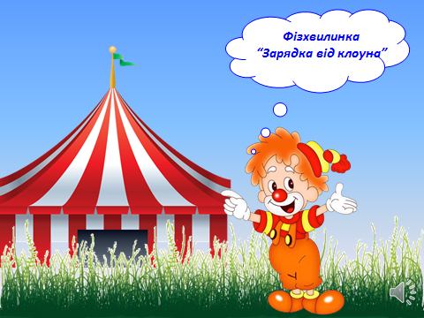**«Фізкультхвилинка від клоуна»**

Учні встають з-за парт і повторюють рухи за зображенням на слайдах.

1. Покрутили головою.
2. Розім’яли плечі.
3. Розім’яли кисті рук.
4. Присідаєм.
5. Нахили вперед.
6. Пострибали.
7. Покліпали очима.
8. Сіли за парти.
9. 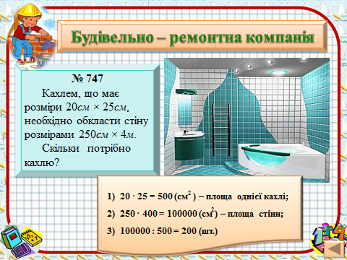**«Будівельно – ремонтна компанія» (Розв’язування задач практичного змісту)**

**Учитель.**

* На даному етапі уроку наш клас перетворюється у будівельно – ремонтну компанію.
* Вам необхідно кахлем, що має розміри 20см × 25см, обкласти стіну розмірами 250см × 4м. Скільки потрібно кахлю? (задача № 747).
* Поставте запитання до даної задачі.

*(один із учнів розв’язує задачу біля дошки, решта учнів записують розв’язання у зошитах)*

1. 20 · 25 = 500 (${см}^{2}$) – площа однієї кахлі;
2. 250 · 400 = 100000 (${см}^{2}$) – площа стіни;
3. 100000 : 500 = 200 (шт.)

Відповідь. 200 штук кахлю.

1. 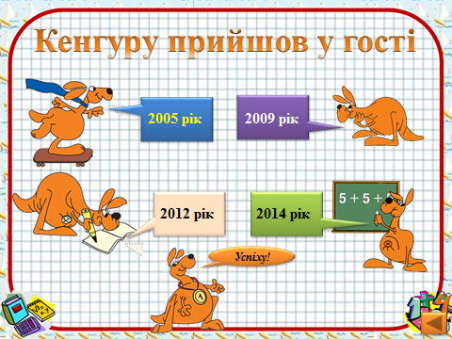**«Кенгуру прийшов у гості» (Розв’язування логічних задач)**

**Учитель.**

* У переддень математичного конкурсу «Кенгуру» до вас «завітав» Кенгуру із завданнями попередніх років
* Виберіть рік, з якого ви б хотіли розв’язати задачу.
* У вас на партах є картки із умовами завдань

*(учні вибирають завдання, аналізують і розв’язують в зошитах)*

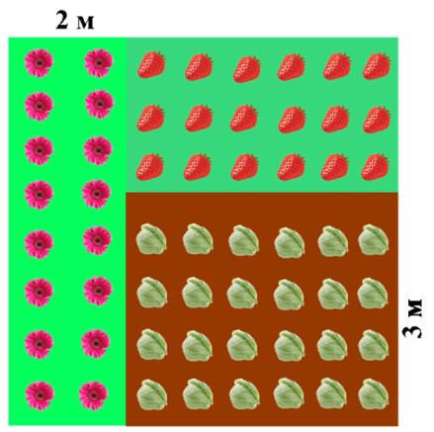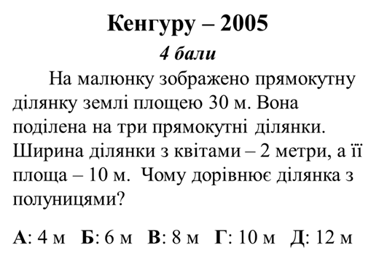

1. 10 : 2 = 5(м) – ширина великого прямокутника;
2. 30 : 5 = 6 (м) - довжина великого прямокутника;
3. 6- 2 = 4 (м) – довжина ділянки з полуницею;
4. 5 – 3 = 2 (м) – ширина ділянки з полуницею;
5. 4 ∙ 2 = 8 ($м^{2}$) – площа ділянки.

Відповідь. В.

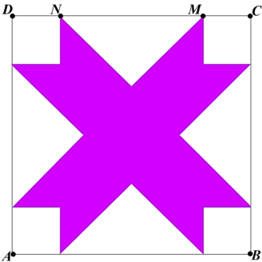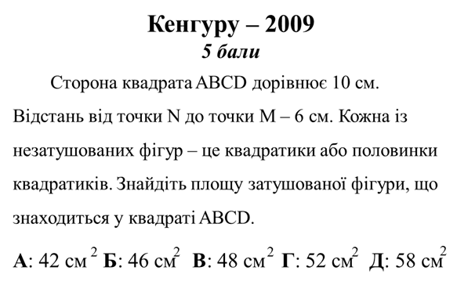

1. 10 ∙ 10 = 100 (${см}^{2}$) – площа великого квадрата;
2. 2 ∙ 2 = 4 (${см}^{2}$) – площа маленького квадрата;
3. 6 ∙ 6 = 36 (${см}^{2}$) – площа більшого вирізаного квадрата;
4. 100 – 4 ∙ 4 – 36 = 48 (${см}^{2}$).

Відповідь. В.

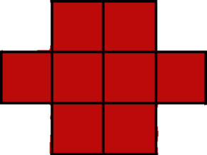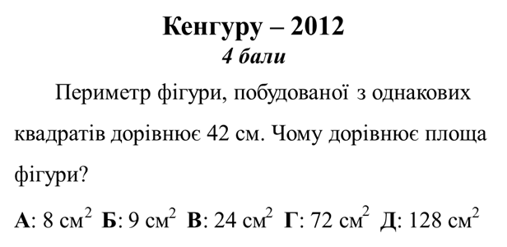

1. 42 : 14 = 3 (см) – сторона квадрата;
2. 3 ∙ 3 = 9 (${см}^{2}$) – площа квадрата;
3. 8 ∙ 9 = 72 (${см}^{2}$) – площа фігури.

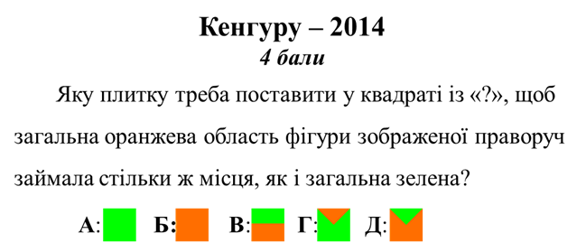Відповідь. Г.

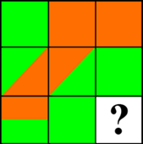

Відповідь. Б.

1. **«Домашнє завдання»**

**Учитель.**

**Повторити § 19.**

**Розв’язати №№ 741, 742**

**Додатково № 746 (оформити за бажанням)**

1. **«Інтелектуальний марафон»**

Для перевірки рівня засвоєння вами вивченого матеріалу проведемо самостійну роботу.

*(Учитель роздає завдання для самостійної роботи. Після написання самостійної роботи, учні обмінюються листками і за відповідями на дошці проводять взаємоперевірку, виставляють оцінки, а потім здають роботи учителю)*

|  |  |
| --- | --- |
| **Варіант 1**  **1.Яку довжину має сторона квадрата площею 1 а?**  **А.** 1 дм. **Б.** 1 м. **В.** 10м. **Г.** 100м.  **2. Знайдіть площу прямокутника, якщо його сторони дорівнюють 2 см і 5 см.**  **А.** 7 ${см}^{2}$. **Б.** 14 ${см}^{2}$. **В.** 20 ${см}^{2}$. **Г.** 10 ${см}^{2}$.  **3. Площа квадрата дорівнює 81 ${см}^{2}$. Чому дорівнює його сторона?**  **А.** 18 см. **Б.** 9 см. **В.** 8см. **Г.** 10см.  **4. Знайдіть периметр квадрата площею 49 ${см}^{2}$.**  **А.** 14 см. **Б.** 28см. **В.** 7 см. **Г.** 12см.  **5. Скільки ${см}^{2}$ у 3 $м^{2}$?**  **А.** 30см. **Б.** 300 ${см}^{2}$. **В.** 3000 ${см}^{2}$.**Г.** 30000 ${см}^{2}$.  **6. Квадрат поділили на два рівні трикутники. чому дорівнює площа кожного з них, якщо периметр квадрата – 24 дм?**  **А.** 9 ${дм}^{2}$. **Б.** 288 ${дм}^{2}$. **В.** 18 ${дм}^{2}$. **Г.** 36 ${дм}^{2}$. | **Варіант 2**  **1.Яку довжину має сторона квадрата площею 1 га?**  **А.** 1 км. **Б.** 1 м. **В.** 10м. **Г.** 100м.  **2. Знайдіть площу прямокутника, якщо його сторони дорівнюють 6 см і 7 см.**  **А.** 42 ${см}^{2}$. **Б.** 13 ${см}^{2}$. **В.** 26 ${см}^{2}$. **Г.** 84 ${см}^{2}$.  **3. Площа квадрата дорівнює 25 ${см}^{2}$. Чому дорівнює його сторона?**  **А.** 52 см. **Б.** 5 см. **В.** 10см. **Г.** 20см.  **4. Знайдіть периметр квадрата площею 64 ${см}^{2}$.**  **А.** 16 см. **Б.** 8см. **В.** 32 см. **Г.** 14см.  **5. Скільки ${мм}^{2}$ у 4 ${дм}^{2}$?**  **А.** 400 мм. **Б.** 40000 ${мм}^{2}$.**В.** 4 ${ мм}^{2}$.**Г.** 400 ${мм}^{2}$.  **6. Квадрат поділили на два рівні трикутники. чому дорівнює площа кожного з них, якщо периметр квадрата – 16 дм?**  **А.** 32 ${дм}^{2}$. **Б.** 1288 ${дм}^{2}$. **В.** 8 ${дм}^{2}$. **Г.** 64 . |

|  |  |
| --- | --- |
| **Варіант 1**   1. В 2. Г 3. Б 4. Б 5. Г 6. В | **Варіант 2**   1. Г 2. А 3. Б 4. В 5. Б 6. В |

1. **Підсумки уроку.**

***До знань ведуть три шляхи:***

***Шлях наслідувань – він найлегший;***

***Шлях міркувань - цей шлях благородний;***

***Шлях досвіду – найтяжчий.***

**Конфуцій**

**Учитель.**

* «Не достатньо опанувати премудрість, потрібно ще вміти нею користуватися». Отже, користуйтеся нею і йдіть вперед до знань цими трьома шляхами, які ми сьогодні відкрили для себе.
* На сьогодні було ще одне додаткове творче завдання – розв’язати задачу №748 і розв’язання подати у вигляді малюнка.

*(Поки учитель проводить підсумок уроку учні – консультанти збирають «картки оцінювання»)*

Учитель підводить підсумок і виставляє оцінки